Материали към урочна цел: Ученици сравняват старогръцкия мит за сътворението с библейския мит

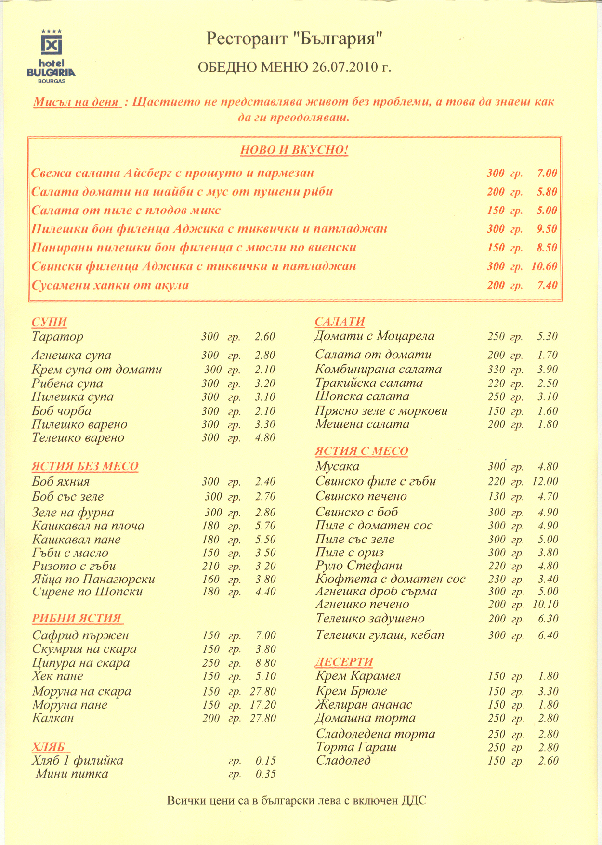

Критерии | Старогръцка митология | Библейска митология
Как се представя света преди Сътворението?
Кой сътворява света?
Колко богове участват в сътворението на света?
Приписват ли се семейни връзки на боговете?

Критерии | Старогръцка митология | Библейска митология
Как се представя света преди Сътворението?
Кой сътворява света?
Колко богове участват в сътворението на света?
Приписват ли се семейни връзки на боговете?

Критерии | Старогръцка митология | Библейска митология
Как се представя света преди Сътворението?
Кой сътворява света?
Колко богове участват в сътворението на света?
Приписват ли се семейни връзки на боговете?

Критерии | Старогръцка митология | Библейска митология
Как се представя света преди Сътворението?
Кой сътворява света?
Колко богове участват в сътворението на света?
Приписват ли се семейни връзки на боговете?

Учителско копие на таблица за сравнение

Критерии | Старогръцка митология | Библейска митология
Как се представя света преди Сътворението? | хаос | тъмнина
Кой сътворява света? | Хаоса | Бог; Бог-отец
Колко богове участват в сътворението на света? | Множество божества, породени от Хаос | един
Приписват ли се семейни връзки на боговете? | да | да

Задача: Това е последователността на сътворението на външния свят, според старогръцката митология и библейския мит. Посочете една прилика и две разлики.
старогръцка митология: Хаос – земя; бездна с вечна тъма (Тартар); любовта; вечният мрак и нощта; светлината и деня; небето; океана; слънце и луна; зората; ветровете.
библейски мит: мрак – светлина; небе и земя; океани и морета; растенията; звездите и планетите на небето; животните.

 | 0 т | 2 т | 3 т
По отношение на приликите | Не отбелязват подобна прилика | Маркират хронологичната сходнос | Отбелязват хронологична сходност
По отношение на разликите | Не отбелязват първа разлика | Маркират, но не доизясняват първа разлика | Описват ясно първа разлика
 | Не отбелязват втора разлика | Маркират, но не доизясняват втора разлика | Описват ясно втора разлика
По отношение на езиковата култура | Допуска груби и повтарящи се езикови грешки | Допуска някои негруби и неповтарящи се езикови грешки | Не допуска груби и повтарящи се езикови грешки

……………………………………………………………………………………………………………………………………………………………………………………………………………………………………………………………………………………………………………………………………………………..
……………………………………………………………………………………………………………………………………………………………………………………………………………………………………

Задача: Това е последователността на сътворението на външния свят, според старогръцката митология и библейския мит. Посочете една прилика и две разлики.
старогръцка митология: Хаос – земя; бездна с вечна тъма (Тартар); любовта; вечният мрак и нощта; светлината и деня; небето; океана; слънце и луна; зората; ветровете.
библейски мит: мрак – светлина; небе и земя; океани и морета; растенията; звездите и планетите на небето; животните.

 | 0 т | 2 т | 3 т
По отношение на приликите | Не отбелязват подобна прилика | Маркират хронологичната сходнос | Отбелязват хронологична сходност
По отношение на разликите | Не отбелязват първа разлика | Маркират, но не доизясняват първа разлика | Описват ясно първа разлика
 | Не отбелязват втора разлика | Маркират, но не доизясняват втора разлика | Описват ясно втора разлика
По отношение на езиковата култура | Допуска груби и повтарящи се езикови грешки | Допуска някои негруби и неповтарящи се езикови грешки | Не допуска груби и повтарящи се езикови грешки

………………………………………………………………………………………………………………………………………………………………………………………………………………………………………………………………………………………………………………………………………………………
…………………………………………………………………………………………………………………………………………………………………………………………………………………………………….

